台江区直单位货物（设备）竞价报价文件（格式）

附件一：
网上竞价竞价函
致：福建省承诚招标代理有限公司
根据贵方关于 ：福州第十四中学 2017-CCZB-TJZ010 网上竞价项目及服务的采购文件，签字代表 杨芬、业务主管 经正式授权并代表竞价方 （福建省恒盛实业发展有限公司、福州市保税区综合大楼15层） 参与贵方组织的本此网上竞价活动，并提交以下文件正副本各一份。
（1）竞价一览表
（2）所供设备及安装质量的保证和售后服务承诺(包括维保)
（3）资格证明文件（企业营业执照、税务登记证、组织机构代码证、法人授权委托书、报价承诺书）
（4）按竞价须知要求提供的全部文件
（5）以 转账 形式提交的竞价保证金，金额为 3000 元。
据此函，签字代表宣布同意如下：
1、竞价方将按竞价招标文件规定履行合同责任和义务。
2、竞价方已详细审查全部竞价文件，包括修改文件（如有的话）以及全部参考资料和相关附件。我们完全理解并同意放弃对这方面有不明及误解的权利。
3、保证依据竞价招标文件要求和我公司竞价书的承诺，及时与用户签订供货合同，按竞价书承诺的价格及时向福建省直单位提供高质量的产品和服务。
4、本项目竞价招标文件、竞价方的报价文件包括对售后服务的承诺对我方具有同等约束力。
5、获得竞价供货资格后若无法按约定条款履行义务或有拆、换设备及零件，贵方有权取消我方竞价供货资格，接受按政府采购有关法规对我方的处罚。
- 本竞价有效期自网上竞价报价文件递交截止时间起60个日历日。
7、如果在规定的竞价报价文件递交截止时间后，竞价方在竞价有效期内撤回竞价，其竞价保证金将被没收。
8、与本竞价有关的一切正式往来通讯请寄：
地址：福州市保税区综合大楼15层
邮编： 350000 电话： 0591- 87823838 传真： 0591- 87823838
竞价代表姓名、职务： 杨芬、业务主管
手机： 13950257990
竞价方全称（加盖公章）： 福建省恒盛实业发展有限公司
日期 2017 年 05 月 11 日
附件二：
竞价一览表
竞价方全称（加盖公章）：福建省恒盛实业发展有限公司 竞价项目编号：2017-CCZB-TJZ010

合同包 | 品目号 | 货物名称 | 配置和参数 | 数量 | 单价 | 小计 | 交货期
一 | 1 | 铝合金联排椅 | 500（中距）*750*950mm：材质说明：产品主要分为五大部件：椅脚、双侧支架、座板、靠背板、写字板； 1、铝合金脚：立脚总高95CM、铝合金脚宽度5CM、厚度内壁5mm，外壁4mm;地脚板：31.5cm.铝合金脚:顶端直径25弧形，脚的中间为4个由大到小平行椭圆形圆孔； 3、椅座：采用多层旋切木皮经模具热压成型并面压防火板，边部采用油漆防水工艺处理，座板厚度18mm，规格420mm宽×380mm深，座板与角码采用穿透方式连接，板面配有特定不锈钢螺套。4、椅座角码：采用铝合金压铸成型，表面经喷涂处理；该角码组件具有防夹手功能。5、椅背：采用10mm, 规格496mm宽×400mm深多层旋切木皮经模具热压成型并面压防火板。 6、靠背板用上、中、下3根固定金属条固定，以加强靠背的整体强度。7、回复机构：采用重力回复机构。8、外型：按人体工程学设计，线条流畅，座感舒适。9、书网：采用冷拉钢焊接成型，经电镀或喷涂处理。10、写字板：采用活动铰链式结构，桌面18双面后成型防火板，规格：465mm*300mm;写字板活动机构采用：铰链式翻折并配有4#钢筋焊接而成的书网双边采用铝合金卡条包边。11、回复机构：采用重力回复结构，有效降低噪音，永不失效。12、外观设计：符合人体工程学理念及个性化需求，结构全拆装设置。 | 121 | 463 | 56023 | 成交供应商必须在成交通知书发出之日起1个工作日内签订合同，合同签订后2个工作日内所有货物需供货并安装完毕。

一 | 2 | 钢制多媒体讲台 | 1140*820*1000mm：一、产品名称：多媒体讲台；产品规格：1140(mm)*820(mm)*1000(mm)；材料：采用冷轧钢板（1.2mm-1.5mm)表面处理：酸洗、磷化、静电喷塑工艺：完整的工艺流程，经过剪、冲、折、焊、磨、抛及酸洗、磷化、静电喷塑等工序制作,从装配到装箱和各配件均经过严格的检验，确保产品的质量.产品特点: 1、主体采用国标1.5mm冷轧钢板+高档橡木精制而成，内附安全锁； 2、尺寸：长宽高（MM），关闭1140* 820* 1000；展开1500*820*1000；上柜尺寸 1140*820*330;下柜尺寸810*670*670； 3、隐藏试左侧抽拉木板容纳显示器液晶屏，气动辅助升降 21寸或15寸液晶屏；4、隐藏式翻转盖板，可容纳键盘、鼠标、中控控制面板； 5、整体造型设计以人为本，整体采用圆弧过渡； 6、门页式光驱位，可经由计算机播放 DVD、VCD等光盘片； 7、左侧具推拉式辅助台板，可放置笔记型计算机，承重8公斤； 8、右侧具有抽拉式抽屉，可放置实物展示台，承重10公斤； 9、讲桌可配接口模块：USB输入口2个、VGA输入口1个、RJ45输入口1个、麦克风输入口1个、VIDEO输入口1个、电脑音频输入口1个；结构布局合理、紧凑大方、可存放数码展台、计算机、录像机、功放机、音箱、中央控制系统、无线话筒等设备，内设笔记本接口有220电源插座孔、VGA、USB、网线孔、麦克风孔、音视频孔、VIDEO孔。钢木结合、扶手为实木，挡边均为高密度板制成，美观耐用，显示器可随意调节。采用冷扎钢板制成全封闭焊接机构，导轨、滑道轴承等附件使其开合寿命增倍，开合阻力大大降低，。多媒体讲桌讲台可容纳教学终端、广播终端、中控装置，实物展示台，电脑主机，17'显示器，键盘鼠标，VCD，功放，笔记本电脑，话筒等设备。 | 1 | 1853 | 1853 | 成交供应商必须在成交通知书发出之日起1个工作日内签订合同，合同签订后2个工作日内所有货物需供货并安装完毕。

竞价代表签字： 杨芬 职务： 业务主管
日期： 2017年5月11日

附件三
所供设备及安装质量的保证和售后服务承诺(包括维保)

货物质保期要求均为货物经最终验收合格后 120个月，在质量保证期内设备运行发生故障时，乙方在接到甲方故障通知后 6 小时内应委派专业技术人院到现场免费提供咨询、维修和更换零部件等服务，并及时填写维修报告（包括故障原因、处理情况及甲方意见等）报甲方备案，若 24小时内无法排除故障，则应先提供同档次备用机供甲方使用。其中发生一切费用由乙方承担。质量保证期内乙方有责任对设备进行不定期的巡查检修。投标人视自身能力在投标文件中提供更优、更合理的维修服务承诺。

竞价方全称：福建省恒盛实业发展有限公司
竞价方代表签名：___杨芬_____

附件四：
法定代表人授权书（原件）

_福建省恒盛实业发展有限公司__（竞价方全称）法人代表授权_杨芬_（竞价方代表姓名）为竞价方代表，参加贵方组织的_福州第十四中学 _项目（竞价文件编号_2017-CCZB-TJZ010__）竞价采购活动，全权代表我方处理与本批竞价采购活动有关的一切事宜。

法定代表人签字： 林桓
被授权人签字： 杨芬
被授权人职务： 业务主管
竞价方全称（加盖公章）：福建省恒盛实业发展有限公司日期： 2017年 05 月 11 日

法人身份证复印件

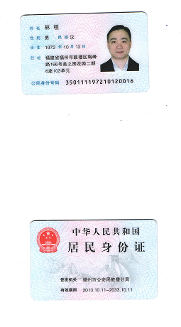
与原件一致

竞价代表身份证复印件

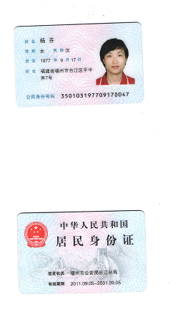
与原件一致

附件五
招标代理服务费承诺书

致：福建省承诚招标代理有限公司：
我们在贵司组织的 福州第十四中学 项目（项目编号：2017-CCZB-TJZ010 ）的网上竞价活动中，如获成交。我们保证在领取网上竞价采购通知书的同时按中标金额的1.5%向贵司缴纳中标服务费。
我方如违约，愿接受按上述承诺金额的200%在投标保证金或货款中扣缴。

特此承诺！

竞价方全称（加盖公章）：__福建省恒盛实业发展有限公司______
地址：_福州市保税区综合大楼15层_ 邮编：__350000___
电话：__0591- 87823838__ 传真：__0591- 87823838_
竞价方授权代表签字：____杨芬__________ __
日期：2017年05月11日

附件六

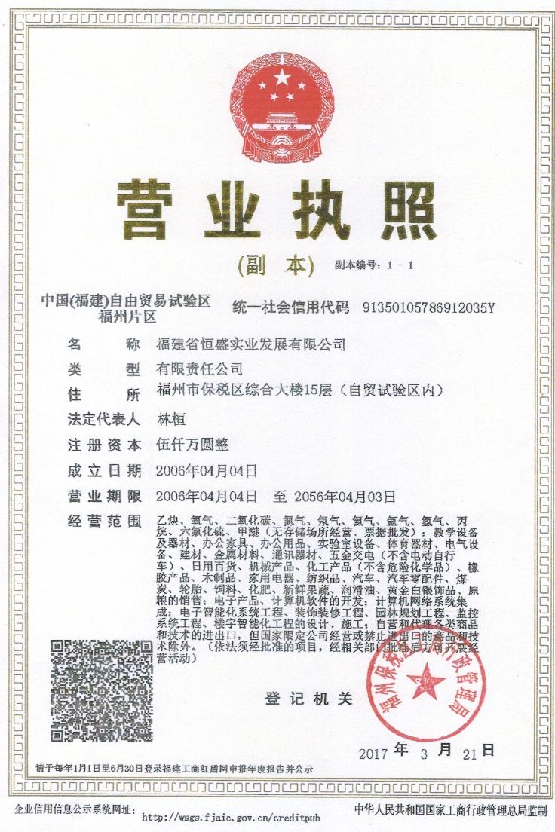
与原件一致

